CÔNG TY TNHH SX – TM HÓA KEO BÌNH THẠNH
BÁO CÁO TỔNG HỢP SỰ CỐ KHIẾU NẠI – PHẢN ÁNH (KPH)
Vụ việc: KPH 63-26 · Minh Phát 2 · Màu MP 394 – Bị dính vết giấy carton
Khách hàng: Công ty Minh Phát · Sản phẩm: Kệ sách (màu MP 394) · Bóng NC HB 25% + Dung môi NC HB
Ngày tổng hợp: 04/08/2026

I. THÔNG TIN CHUNG
Thông tin | Chi tiết
Số vụ KPH | 63-26
Khách hàng / Nhà máy | Công ty Minh Phát (Minh Phát 2)
Tên sản phẩm / tên màu | Màu MP 394 — Sản phẩm kệ sách · Bóng NC HB 25% (MSSX: 1080726, 50kg) · Dung môi NC HB (MSSX: 030626130)
Số lượng | 60 bộ kệ sách, tổng 180 chân kệ, 300 tấm kệ (kỹ thuật đang kiểm tra cập nhật sau)
Ngày kiểm tra / phát hiện | 24/07/2026 (sản xuất 23/07/2026)
Hiện tượng lỗi | Sản phẩm sau khi sơn hoàn thiện qua lò sấy 40°C/5 giờ, chất xuống pallet kê bìa carton giữa các lớp; sau 3 giờ kiểm tra bị dính vết giấy carton
Quy trình sản xuất (màu MP 394) | 1/ Phun Pad stain · 2/ Stain màu 1 · 3/ Lót NC 1212 (MH) (DNE) · 4/ Glaze màu · 5/ Lót NC 1212 · 6/ Glaze màu · 7/ Lót NC 1212 · 8/ Stain màu 2 + Glaze màu · 9/ Bóng NC HB 25% · 10/ Bóng NC HB 25%
II. VẤN ĐỀ KỸ THUẬT
1. Hiện tượng lỗi:
- Trong sản xuất màu MP 394, sản phẩm sau khi sơn hoàn thiện qua lò sấy nhiệt độ 40°C, thời gian 5 giờ. Hàng xuống chuyền chất xuống pallet kê bìa carton giữa các lớp. Để thời gian 3 giờ kiểm tra bị dính vết giấy carton. (Dẫn chứng: 1. NỘI DUNG KPH.docx)
- KT (Trần Hữu Hoài) báo cáo: ngày 23/07/26 sản xuất lô hàng màu MP 394 số lượng 60 bộ (tổng 180 chân kệ, 300 tấm kệ), chạy qua lò sấy 38–39°C, chất pallet kê giấy carton bị dính giấy carton; các chi tiết để ra đóng bao bì thì không phát hiện. (Dẫn chứng: 3. BÁO CÁO KIỂM TRA + XỬ LÝ CỦA KT TẠI KH.jpg)
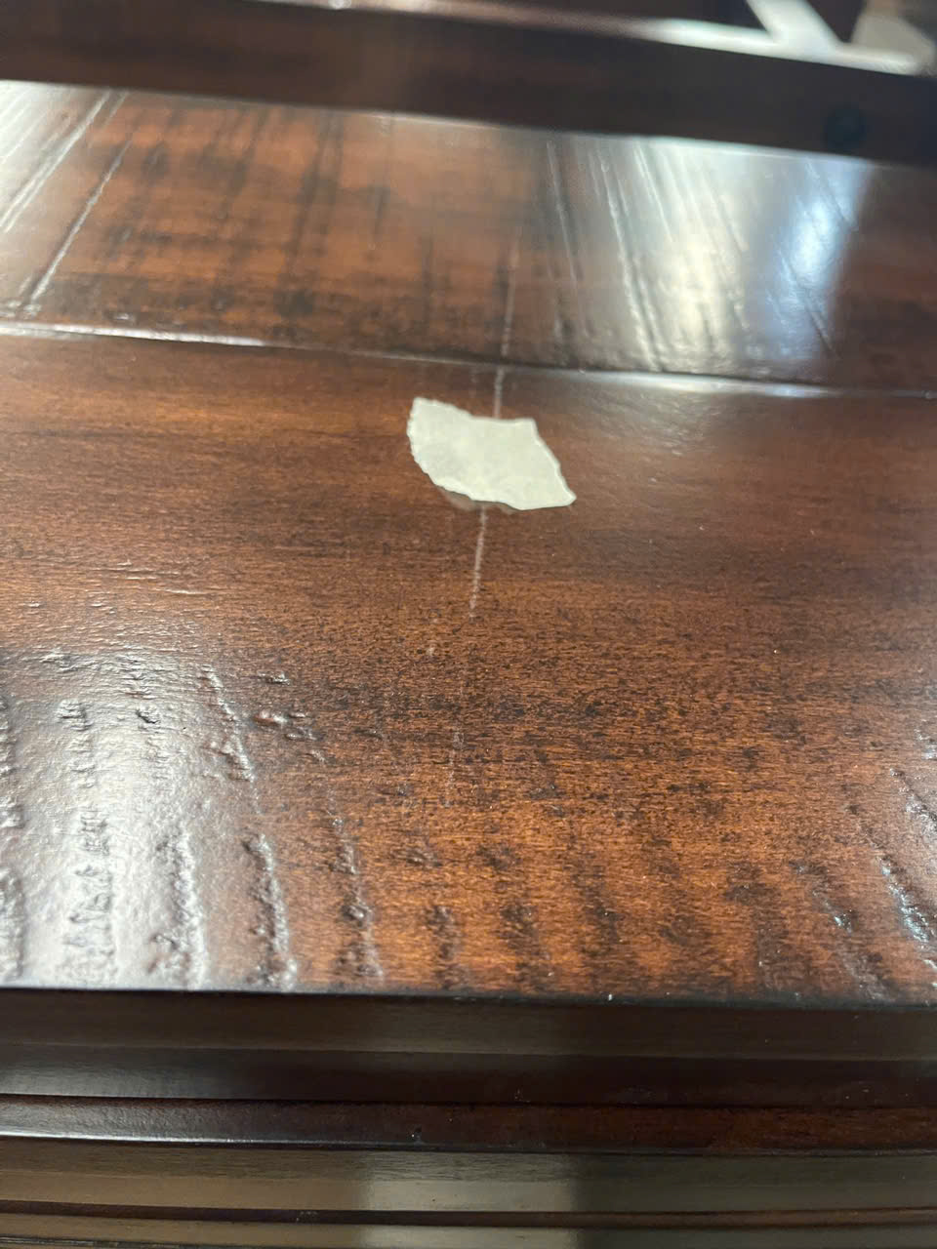
Hình 1: Bề mặt sản phẩm màu MP 394 (nâu sẫm bóng) — mảnh giấy carton dính chặt trên bề mặt sơn
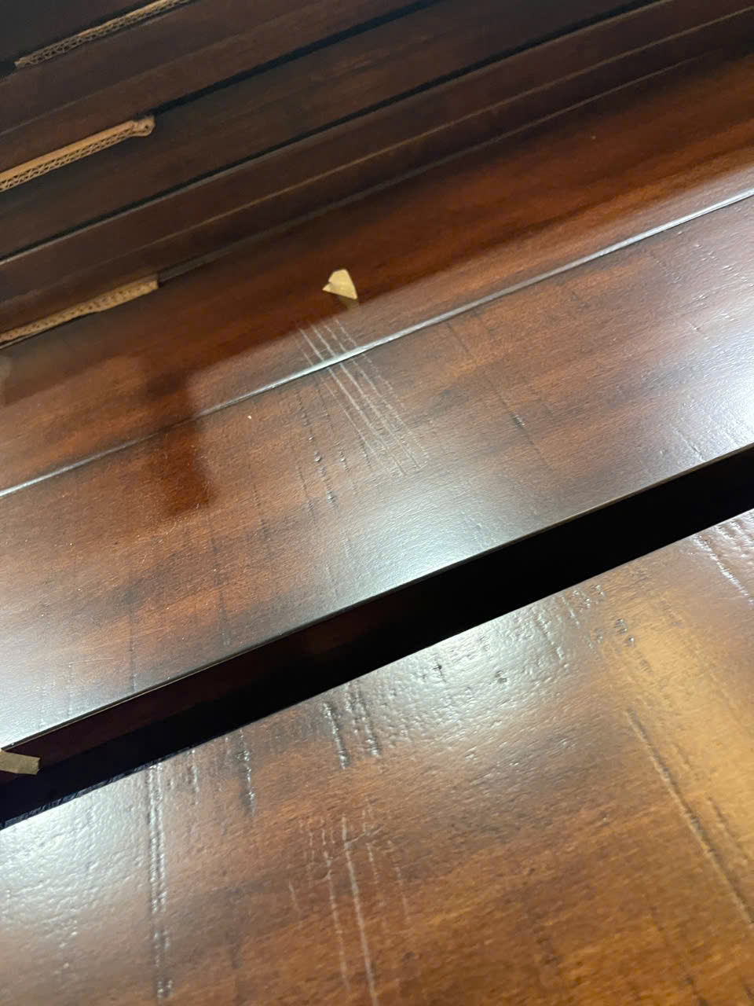
Hình 2: Mẩu giấy carton dính trên bề mặt kèm các vết xước do kéo lê — minh chứng dính vết giấy carton
2. Kết quả kiểm tra:
- Kiểm tra tại khách hàng (KT + QC, ngày 25–27/07/2026): 2 thẻ gỗ phun theo quy trình màu MP 394 đem đi dằn theo thực tế chất chồng tại nhà máy (khối lượng dằn 41kg) trong 24 giờ. Kết quả: dằn giấy carton — chỗ mặt phẳng đạt, chỗ gợn có lằn sóng thì bị dính vết cạnh tấm (độ nhớt lót 14"); dằn foam — đạt yêu cầu (độ nhớt lót 16"). (Dẫn chứng: 2. BÁO CÁO KIỂM TRA CỦA QC+KT TẠI KH.pdf — QC+KT 01. KPH 63-26; BCTH. KPH 63-26.jpg)
- KT kiểm tra 50kg hàng mã lô H8X 1080726, mã DMCVB 030626130, báo cáo BLĐ phòng KT; QC anh Trí cùng kiểm tra trên 2 tấm (1 tấm pha lót 16 giây + bóng 14 giây; 1 tấm pha lót 14 giây + bóng 14 giây): để qua đêm 14h, tấm 16 giây đạt, tấm lót – bóng 14 giây thì tấm carton bị dính ở mặt có lằn sóng carton; test để 4kg theo phép thử của QC ngày 27/07/26 kết quả tương tự sản xuất thực tế. (Dẫn chứng: 3. BÁO CÁO KIỂM TRA + XỬ LÝ CỦA KT TẠI KH.jpg)
- Thông số kiểm tra: lót NC 1212 (MH)(DNE) pha 1-1 độ nhớt 16"/14" · bóng NC HB 25% pha 1-1.5 độ nhớt 13" · màng sơn trơn láng phẳng · độ bóng, màu sắc đạt · nhiệt độ bề mặt sản phẩm trong tủ sấy 38–39°C. (Dẫn chứng: 2. BÁO CÁO KIỂM TRA CỦA QC+KT TẠI KH.pdf, tr.2)
III. XỬ LÝ SỰ CỐ
Hướng xử lý đã thực hiện:
- KT đã pha loãng bóng NC HB 25% (mã số khác) xuống 10 giây, phun 1 path — đạt; QC nhà máy kiểm đạt và đã đóng gói xong. (Dẫn chứng: BCTH. KPH 63-26.jpg — KT 01. KPH 63-26; 3. BÁO CÁO KIỂM TRA + XỬ LÝ CỦA KT TẠI KH.jpg)
- Lưu ý: QC nhà máy bóc lại kiểm tra lô hàng đã đóng gói (nhưng không có test chồng hoặc kê carton). (Dẫn chứng: 3. BÁO CÁO KIỂM TRA + XỬ LÝ CỦA KT TẠI KH.jpg)
Biện pháp khắc phục – phòng ngừa (BGĐ chỉ đạo, biên bản họp 29.07.26):
- Nghiên cứu điều chỉnh lại lớp lót theo các phương án: kéo dài thời gian khô / tăng nhiệt độ lò sấy / pha thêm dung môi để hạ độ phủ / KT điều chỉnh lại quy trình. (Dẫn chứng: BCTH. KPH 63-26.jpg — BBH 29.07.26)
- Lô hàng sau: lót bằng foam thay thế giấy carton. (Dẫn chứng: BCTH. KPH 63-26.jpg)
IV. THÔNG TIN QUAN TRỌNG TRONG SẢN XUẤT
Thông số | Giá trị ghi nhận
Nguyên nhân hiện tượng | Lớp lót giữa 2 sản phẩm là thùng carton có gân cứng (lằn sóng) — tại vị trí gợn/lằn sóng bị dính vết (Dẫn chứng: BCTH. KPH 63-26.jpg)
Điều kiện sấy | Lò sấy 40°C (báo cáo KT: 38–39°C), thời gian 5 giờ; để 3 giờ sau khi chất pallet phát hiện dính
Độ nhớt thử nghiệm | Lót 16" (đạt với foam) / Lót 14" (dính với carton lằn sóng) · Bóng NC HB 25%: 13" pha 1-1.5 · Xử lý: bóng pha loãng xuống 10"
Khối lượng dằn thử nghiệm | 41 kg (báo cáo QC+KT) / 48 kg (báo cáo QC trang 2) / test 4kg theo phép thử QC
Sản phẩm đi kèm biên bản | Hũ lưu: sai — yêu cầu kỹ thuật đưa hũ lưu về cho phòng QC
V. TỔNG HỢP TRẠNG THÁI XỬ LÝ
Trạng thái | Nội dung (theo báo cáo gốc) | Dẫn chứng
Đã xử lý | Pha loãng bóng NC HB 25% xuống 10" phun 1 path — đạt; QC nhà máy kiểm đạt, đã đóng gói xong. | (BCTH. KPH 63-26.jpg; 3. BÁO CÁO KIỂM TRA + XỬ LÝ CỦA KT TẠI KH.jpg)
Đã xử lý | BGĐ chỉ đạo: điều chỉnh lớp lót (kéo dài thời gian khô / tăng nhiệt độ lò sấy / pha thêm dung môi hạ độ phủ / KT điều chỉnh quy trình); lô hàng sau lót foam thay thế giấy carton. | (BCTH. KPH 63-26.jpg — BBH 29.07.26)
Đã ghi nhận | Dằn foam: đạt yêu cầu (lót 16"); dằn giấy carton: chỗ mặt phẳng đạt, chỗ lằn sóng bị dính vết (lót 14"). | (2. BÁO CÁO KIỂM TRA CỦA QC+KT TẠI KH.pdf; BCTH. KPH 63-26.jpg)
Chưa có | Chưa có số lượng sản phẩm lỗi cụ thể (kỹ thuật đang kiểm tra cập nhật sau). | (1. NỘI DUNG KPH.docx — mục 02)
Chưa có | Hũ lưu chưa được đưa về phòng QC (yêu cầu kỹ thuật đưa hũ lưu về). | (1. NỘI DUNG KPH.docx — mục 07)
VI. CÔNG VIỆC CẦN LÀM TIẾP THEO
STT | Công việc | Người chịu trách nhiệm | Ưu tiên | Nguồn thông tin
1 | Phòng QC phối hợp cùng kỹ thuật kiểm tra tìm nguyên nhân và hướng xử lý tại nhà máy (dính vết giấy carton). | Phòng QC + Kỹ thuật | Cao | (1. NỘI DUNG KPH.docx — mục 08: đề xuất KT Hoài)
2 | Nghiên cứu điều chỉnh lớp lót theo các phương án BGĐ chỉ đạo (thời gian khô / nhiệt độ lò sấy / pha dung môi hạ độ phủ / điều chỉnh quy trình) và chốt quy trình mới. | Phòng R&D + KT | Cao | (BCTH. KPH 63-26.jpg — BBH 29.07.26)
3 | Áp dụng lót foam thay thế giấy carton cho lô hàng sau; theo dõi xác nhận hiệu quả. | Nhà máy Minh Phát + QC | Cao | (BCTH. KPH 63-26.jpg)
4 | Kỹ thuật cập nhật số lượng sản phẩm lỗi cụ thể sau kiểm tra. | Kỹ thuật (anh Hoài) | Trung bình | (1. NỘI DUNG KPH.docx — mục 02)
5 | Đưa hũ lưu về cho phòng QC (theo yêu cầu). | Kỹ thuật | Trung bình | (1. NỘI DUNG KPH.docx — mục 07)
6 | Bổ sung kiểm tra dằn/chồng hàng (mô phỏng thực tế pallet + kê carton) cho các lô sau trước khi đóng gói. | QC nhà máy | Trung bình | (nhận định của tôi — báo cáo gốc ghi lô đã đóng gói không test chồng)
VII. NHẬN XÉT & KIẾN NGHỊ
- Nguyên nhân theo BCTH: lớp lót giữa 2 sản phẩm là thùng carton có gân cứng (lằn sóng) — thử nghiệm tái lập: tại vị trí mặt phẳng đạt, tại vị trí gợn lằn sóng bị dính vết; dằn foam đạt. (Dẫn chứng: BCTH. KPH 63-26.jpg)
- Độ nhớt có vai trò quan trọng: lót 16" (đặc hơn) đạt cả với foam; lót 14" bị dính ở vị trí lằn sóng; bóng pha loãng xuống 10" phun 1 path cho kết quả đạt. (Dẫn chứng: 2. BÁO CÁO KIỂM TRA CỦA QC+KT TẠI KH.pdf; 3. BÁO CÁO KIỂM TRA + XỬ LÝ CỦA KT TẠI KH.jpg)
- Lưu ý: lô hàng đã đóng gói được QC nhà máy kiểm tra lại nhưng không có test chồng/kê carton — cần theo dõi rủi ro tái phát khi khách hàng vận chuyển/lưu kho. (nhận định của tôi)
- Đề nghị: chốt phương án điều chỉnh lớp lót (ưu tiên kéo dài thời gian khô/tăng nhiệt độ sấy hoặc hạ độ phủ bằng dung môi) và áp dụng đồng bộ foam lót cho các lô hàng sau; cập nhật quy trình màu MP 394 chính thức. (nhận định của tôi)

Ghi chú: Nội dung mục V, VI, VII được trích chính xác từ các báo cáo gốc kèm dẫn chứng file; các ý không có trong báo cáo gốc được ghi rõ là "nhận định của tôi".

Ngày 04 tháng 08 năm 2026
Người tổng hợp

(Ký, ghi họ tên)

